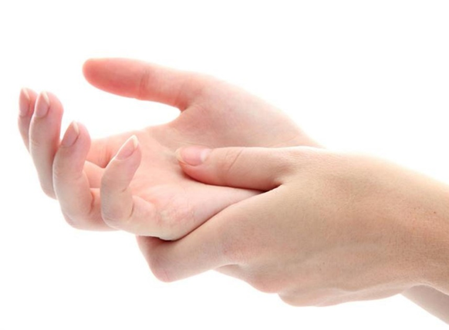

**Pour plus d’informations, visitez le site Allergolyon.fr**

**Que faire devant un eczéma d’origine professionnelle ?**



**Comment prendre soins de ses mains**

L’irritation fait le lit de l’allergie

* Prenez contact avec votre médecin du travail pour adapter au mieux votre poste
* Consulter votre médecin (médecin traitant, dermatologue, allergologue…) pour rechercher la cause et le traitement le plus adapté.
* En fonction du diagnostic, une déclaration en Maladie Professionnelle ou une Reconnaissance en Qualité de Travailleur Handicapé est possible.

**Samedi 10 Juin 2023**



* **Irritatives** (ex : produits caustiques, exposition excessive à l’eau, aux détergents, à certains aliments…)
* **Allergiques** (ex : nickel, allergènes professionnels…)
* **Constitutives** (ex : dermatite atopique)
* **Physiques** (ex : frottement, arrachage de peaux…)

Les causes et facteurs entretenant l’eczéma des mains peuvent être multiples :

Les eczémas de contact, irritatifs et/ou allergiques représentent plus de 90 % des dermatoses professionnelles.

Les mains sont touchées dans 80% des cas.



Préférez un gel hydro-alcoolique pour la désinfection des mains quand il n’y a plus d’eczéma



* Evitez la macération en limitant le port prolongé de gants (15 min max)
* Privilégiez les gants non poudrés, car ils favorisent l’irritation cutanée.
* Evitez les gants en latex car ils sont plus allergisants
* Pensez à changer de gants en cas de pénétration de produit.
* Ne pas réutiliser des gants jetables.

Le travail en milieu humide c’est :

* Les mains dans l’eau plus de 2 heures par jour
* Lavage des mains plus de 20 fois par jour
* Port de gants plus de 2 heures par jour

**2. LIMITER LE TRAVAIL EN MILIEU HUMIDE**

**1. PRENDRE SOIN DE SA PEAU**

* **PROTEGER** : avec une crème barrière avant et pendant le travail, à renouveler après 3 à 5 lavages de mains.
* **LAVER** : rapidement à l’eau tiède avec un produit sans savon (huile, gel, crème lavante ou pain dermatologique), sécher en tamponnant, maximum 5 fois par jour.
* **HYDRATER** avec un émollient non parfumé (baume, crème)

Il existe de nombreux types de gants dont l'utilisation varie en fonction de l’activité.

Les gants médicaux sont des gants de faible épaisseur destinés à un usage **unique** et sont peu résistants sur le plan chimique et mécanique.

Pour les travaux ménagers il faut utiliser des gants plus épais à manchettes longues.



Le port de sous- gants en coton améliore la protection des mains

**4. LUTTE CONTRE LE FROID**

Protégez vos mains du froid pour limiter la sécheresse cutanée

**COMMENT ?**

**POURQUOI ?**

Les mains sont particulièrement exposées aux agressions extérieures et quelques mesures simples permettent de préserver notre peau et limiter la survenue de l’eczéma.

**3. PORT DE GANTS**